
UNIVERSIDAD DE SAN CARLOS DE GUATEMALA
FACULTAD DE INGENIERÍA
ESCUELA DE CIENCIAS Y SISTEMAS
SISTEMAS ORGANIZACIONALES Y GERENCIALES 1
SECCIÓN A
INGENIERO FERNANDO PAZ
AUXILIAR KHRISTIAN GARCÍA

ESTRATEGIA DE TRANSFORMACIÓN DIGITAL PARA PRODUCTORA DE CAFÉ QUETZALDEV

GRUPO 28
202300512 | Daniel Andree Hernández Flores
202302220 | Enner Esaí Mendizabal Castro
202300794 | Valery Pamela Alarcón Ramos

GUATEMALA 25 DE FEBRERO DEL AÑO 2026

INDICE

Contenido
1. INTRODUCCIÓN 1
2. OBJETIVOS DEL INFORME 2
a. General 2
b. Específicos 2
3. ALCANCES 3
4. PRODUCTOS O SOLUCIONES 4
5. OBJETIVOS 5
a. SMART 5
b. KPI (KEY PERFORMANCE INDICATORS) 6
c. OKR (OBJECTIVES AND KEY RESULTS) 7
6. DESCRIPCIÓN DEL PROBLEMA 9
a. PROBLEMA 9
b. SOLUCIÓN 9
7. MAPEO DEL ECOSISTEMA TIC 10
8. ARQUITECTURA DE INFORMACIÓN 11
a. Estructura de componentes (Atomic Design) 12
b. Panel de administración — inteligencia de negocio 12
c. Diseño e identidad visual como activo estratégico 13
d. Plan Operativo — Customer Journey 13
e. Plan Direccional — Pirámide de objetivos 14
f. Plan Permanente — Golden Circle 15
9. MAPA DE MENSAJE 16
10. DESARROLLO WEB 17
11. CONCLUSIONES 21

INTRODUCCIÓN

Se aborda el reto de transformación digital de la productora de café QuetzalDev, una empresa con 20 años de trayectoria cuya captación comercial se ha basado, principalmente, en referidos y marketing tradicional. Ante el lanzamiento de su nuevo Café Soluble, la organización requiere acelerar su entrada al mercado digital para incrementar su alcance, mejorar su reconocimiento de marca y habilitar un proceso de adquisición de clientes completamente en línea.
En respuesta a este contexto, se desarrolló una propuesta integral que combina planeación estratégica y ejecución tecnológica. La solución contempla los elementos como: segmentación, customer journey, avatar, pirámide de objetivos y golden circle, todos alineados mediante metodologías SMART, KPI y OKR. De manera complementaria, se construyó un ecosistema digital con visión de embudo, una arquitectura de información orientada a conversión y un sitio web funcional que soporta el proceso comercial.
Este informe ejecutivo sintetiza el diagnóstico del problema, la estrategia definida, las decisiones de diseño y los productos entregables que evidencian la viabilidad de la propuesta digital para QuetzalDev.

OBJETIVOS DEL INFORME

General

Presentar, de forma ejecutiva y verificable, la estrategia de entrada al mercado digital para QuetzalDev, integrando la planeación estratégica, el diseño del ecosistema TIC y la implementación web funcional orientada a la adquisición digital de clientes.

Específicos

- Documentar el problema de negocio y justificar la necesidad de digitalizar los servicios de Café Soluble y preparación de café en grano al gusto.
- Desarrollar y describir los cinco planes estratégicos requeridos (segmentación, customer journey, avatar, pirámide de objetivos y golden circle), alineados con objetivos SMART, KPI y OKR.
- Modelar el ecosistema digital de adquisición (funnel end-to-end), identificando puntos de contacto, flujo de conversión y evidencia gráfica para la toma de decisiones.
- Definir la arquitectura de información y el mapa de mensaje del sitio, asegurando coherencia entre navegación, contenido y objetivos de conversión.
- Presentar la solución web implementada y su aporte al objetivo de captar clientes de forma digital, con evidencia funcional para evaluación académica.

ALCANCES

El alcance de esta práctica se limita al diseño y validación de una propuesta de transformación digital enfocada en adquisición de clientes para QuetzalDev. Incluye:
- Planeación estratégica aplicada al caso, mediante los cinco planes solicitados en el enunciado y su trazabilidad con SMART, KPI y OKR.
- Mapeo del ecosistema digital con enfoque end-to-end (descubrimiento, interés, decisión y acción), con evidencia visual para el informe.
- Diseño de arquitectura de información y mapa de mensaje para estructurar la experiencia digital y comunicar el valor del servicio.
- Desarrollo de una solución web funcional orientada a la venta de uno de los servicios, incluyendo navegación, visualización de productos y flujo de interacción del usuario.
- Integración de evidencias técnicas y documentales en formato de informe ejecutivo para su revisión.
Fuera de alcance en esta fase: campañas pagadas de pauta digital, integración con pasarelas de pago en producción, despliegue empresarial con infraestructura escalable y medición longitudinal de resultados en mercado real.

PRODUCTOS O SOLUCIONES

- Café Soluble y Café en Grano al Gusto: productos insignia de QuetzalDev a digitalizar para captar clientes en línea.
- Plataforma Web: sitio funcional con catálogo, carrito de compras, checkout, confirmación de pedidos y panel de administración con estadísticas (React + Express).
- Estrategia de Marketing Digital: redes sociales, posicionamiento SEO/SEM, campañas de contenido y funnel de adquisición end-to-end.
- Planeación Estratégica: segmentación de mercado, customer journey, avatar del cliente ideal, pirámide de objetivos y golden circle alineados con SMART, KPI y OKR.
- Ecosistema Digital: mapa de funnel con etapas de descubrimiento, interés, decisión, acción y retención, vinculado con métricas de conversión.
- Arquitectura de Información: estructura de navegación, jerarquía de contenidos y mapa de mensaje para optimizar la experiencia de usuario y conversión.

OBJETIVOS

La definición de objetivos para este proyecto sigue tres enfoques complementarios: SMART (objetivos específicos, medibles, alcanzables, relevantes y con plazo), KPI (indicadores clave de desempeño para monitoreo operativo) y OKR (objetivos y resultados clave para alinear metas ambiciosas con métricas verificables).

SMART

Criterio | Descripción
Specific | Consolidar el canal digital de ventas para Café Soluble y Café en Grano al Gusto mediante el flujo web implementado (catálogo → carrito → checkout → confirmación).
Measurable | Alcanzar 50 pedidos, Q3,250 de ingresos y ticket promedio de Q65 en 90 días, medidos en /api/stats y dashboard.
Achievable | Las metas son viables con la plataforma ya funcional, dos productos definidos y captura estructurada de pedidos en backend.
Relevant | Los objetivos responden al problema central: pasar de captación tradicional a venta digital medible y escalable.
Time-bound | Horizonte de 90 días con seguimiento semanal de pedidos, ingresos y ticket promedio.

KPI (KEY PERFORMANCE INDICATORS)

Los indicadores se enfocan en lo que el sistema sí registra actualmente.

Categoría | KPI | Métrica | Meta (90 días) | Fuente de Datos
Pedidos | Pedidos totales | Cantidad de órdenes creadas | 50 | API /api/stats
 | Unidades vendidas | Suma de cantidad en pedidos | 70 | API /api/stats
 | Pedidos por día (promedio) | Pedidos totales / 90 días | 0.56 | API /api/orders
Ingresos | Ingreso total | Suma de total en pedidos | Q3,250 | API /api/stats
 | Ticket promedio | Ingreso total / pedidos | Q65 | Dashboard
Portafolio | Producto más pedido | Producto con mayor volumen | Medición continua | API /api/stats
 | Mix por producto | % de pedidos por tipo de producto | Balanceado (40/60–60/40) | API /api/orders
Operación | Integridad de pedidos | % pedidos con campos completos válidos | 100% | API /api/orders

OKR (OBJECTIVES AND KEY RESULTS)

Objetivo 1: Consolidar el canal digital de pedidos de QuetzalDev

Key Result | Métrica | Meta (90 días)
KR1.1: Generar pedidos de forma sostenida | Pedidos totales | 50
KR1.2: Mantener ritmo operativo estable | Pedidos promedio por día | 0.56
KR1.3: Garantizar calidad de captura | Pedidos válidos/completos | 100%

Objetivo 2: Aumentar el valor comercial del canal online

Key Result | Métrica | Meta (90 días)
KR2.1: Incrementar facturación digital | Ingreso total | Q3,250
KR2.2: Sostener valor por transacción | Ticket promedio | Q65
KR2.3: Incrementar volumen vendido | Unidades vendidas | 70

Objetivo 3: Balancear el desempeño del portafolio actual

Key Result | Métrica | Meta (90 días)
KR3.1: Monitorear liderazgo de producto | Producto más pedido | Seguimiento semanal
KR3.2: Evitar dependencia de un solo producto | Mix de pedidos por producto | 40/60 a 60/40
KR3.3: Medir adopción de métodos de pago | % pedidos por método de pago | Reporte semanal

Resumen de alineación SMART ↔ KPI ↔ OKR
- SMART fija el resultado esperado en 90 días usando metas medibles por el sistema.
- KPI define qué monitorear semanalmente desde /api/orders, /api/stats y dashboard.
- OKR organiza los resultados en tres frentes: operación de pedidos, valor comercial y equilibrio del portafolio.

DESCRIPCIÓN DEL PROBLEMA

PROBLEMA

QuetzalDev es una productora de café con 20 años de trayectoria que ha operado exitosamente en el mercado local guatemalteco mediante estrategias tradicionales de adquisición de clientes: referencias boca a boca, visitas presenciales y networking en ferias comerciales. Si bien estos métodos le han permitido mantener una base estable de clientes leales, el lanzamiento de su nuevo Café Soluble enfrenta limitaciones estructurales que comprometen su potencial de crecimiento:
- Alcance geográfico limitado: Los canales off-line no escalan y excluyen mercados urbanos y segmentos digitales.
- Reconocimiento de marca insuficiente: Sin presencia digital, los consumidores que buscan café orgánico en línea no encuentran la marca.
- Ausencia de canales de compra digital: No existe forma de realizar pedidos en línea, generando fricción y pérdida de conversiones.
- Incapacidad de medir: Sin datos sobre comportamiento del cliente, no es posible optimizar la oferta ni la experiencia.
- Riesgo competitivo: Competidores ya establecidos en digital amenazan la viabilidad del nuevo producto.

SOLUCIÓN

Habilitar un canal de adquisición digital completo mediante cuatro pilares:
- Plataforma web funcional: Sitio con flujo de compra optimizado (catálogo → carrito → checkout → confirmación) y dashboard administrativo con métricas en tiempo real (React + Express).
- Estrategia digital: SEO ("café orgánico Guatemala"), campañas en redes sociales y contenido educativo para generar tráfico cualificado con presupuesto inicial controlado.
- Planeación estratégica: Cinco planes (segmentación, customer journey, avatar, pirámide de objetivos, golden circle) alineados con SMART, KPI y OKR.
- Ecosistema medible: Funnel end-to-end con métricas por etapa para identificar cuellos de botella y optimizar conversión.

MAPEO DEL ECOSISTEMA TIC

El siguiente diagrama representa el ecosistema TIC de QuetzalDev, alineado al flujo real del sistema implementado y a los objetivos SMART, KPI y OKR definidos en este informe.

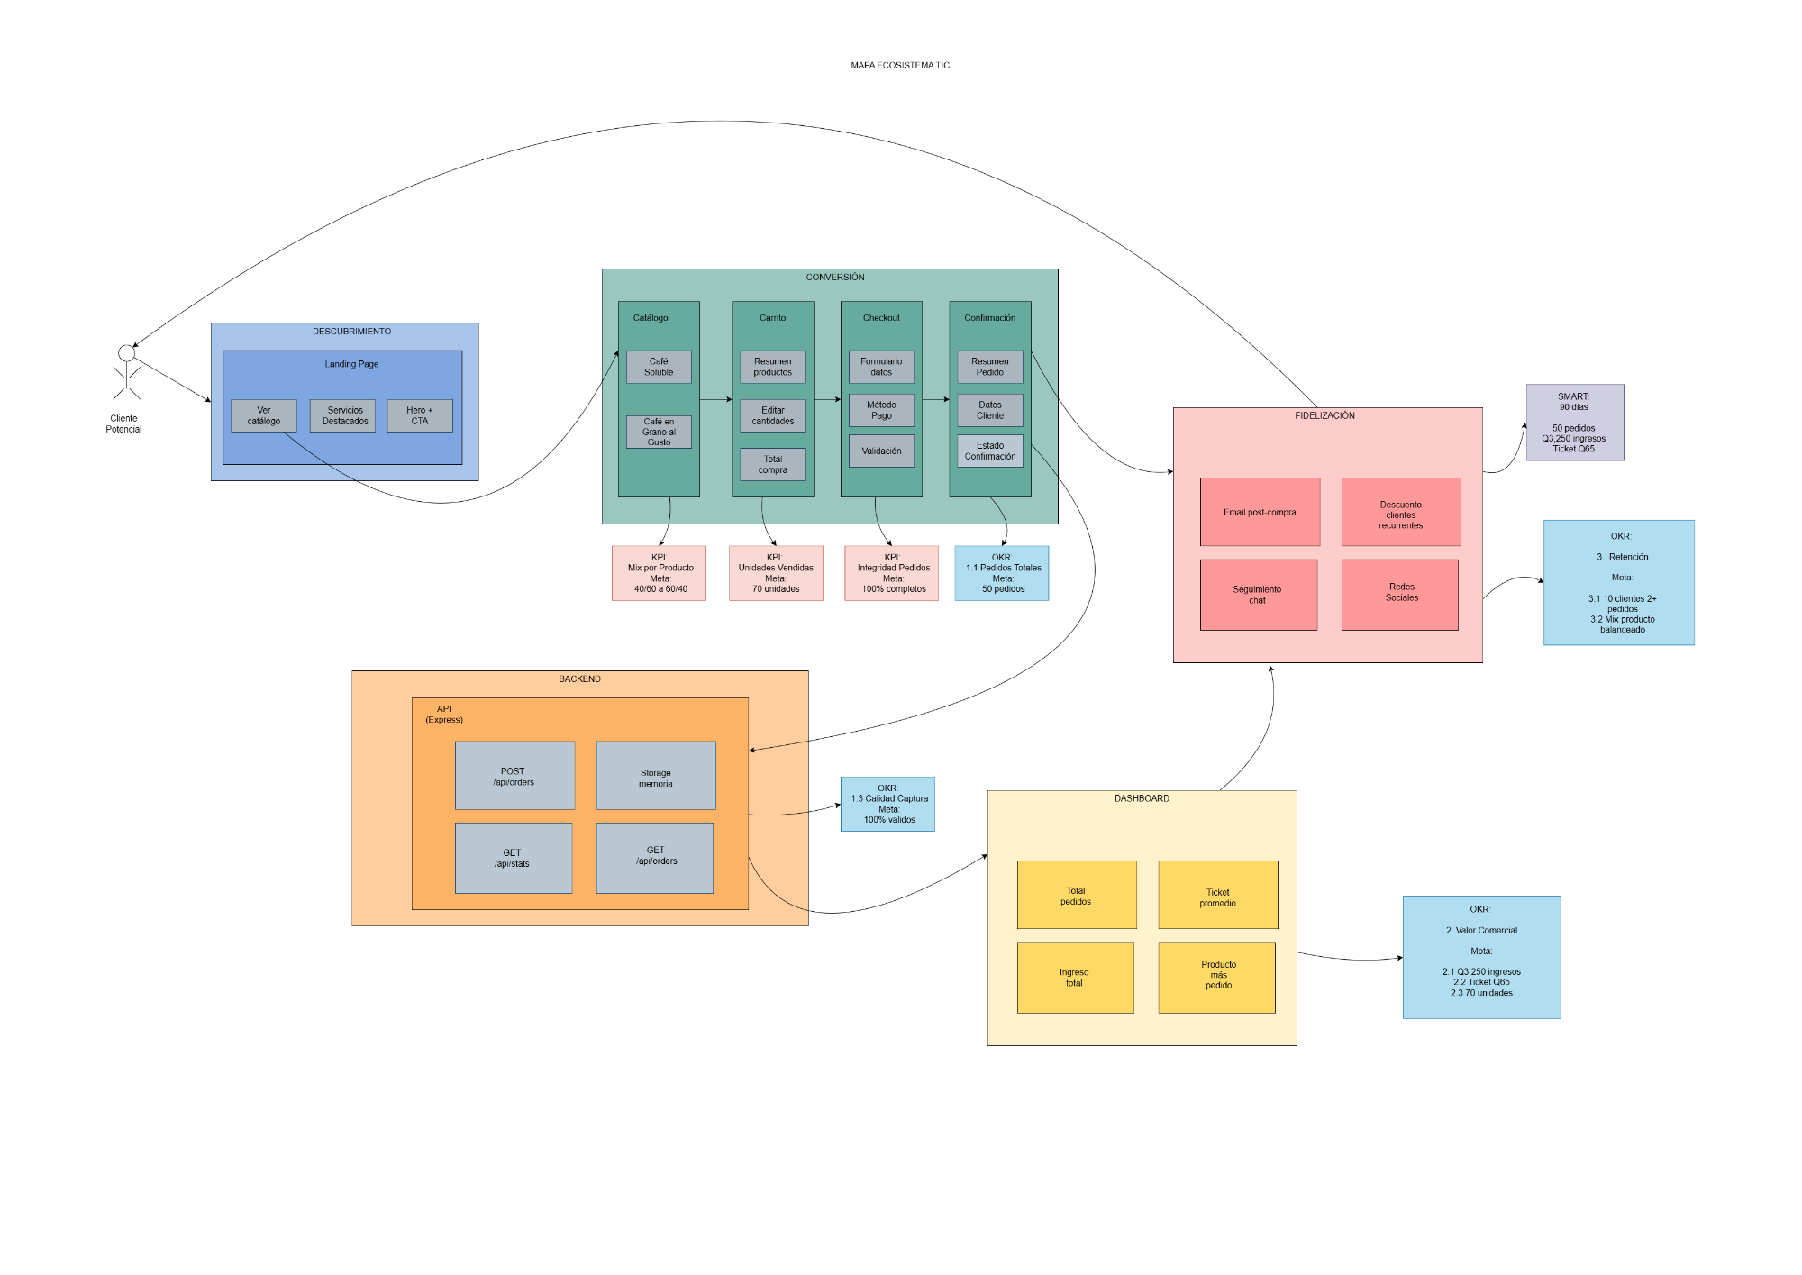

ESTRATEGIAS DE ARQUITECTURA DE INFORMACIÓN

El siguiente mapa muestra la arquitectura de información del sistema web de QuetzalDev, organizada por navegación principal, módulos funcionales y soporte de datos.

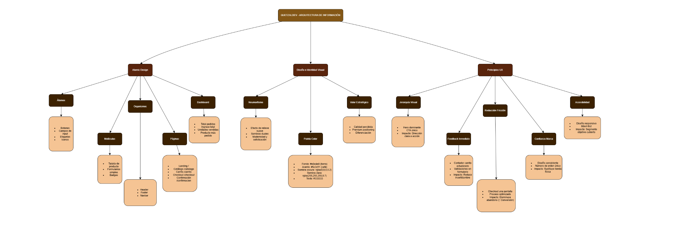

La arquitectura de información de QuetzalDev fue definida para alinear los objetivos de negocio con el recorrido real del cliente dentro del sistema implementado. El diseño prioriza claridad de navegación, reducción de fricción y trazabilidad de resultados a través de los endpoints y el dashboard administrativo.

Plan Estratégico — Segmentación De Mercado
Objetivo del plan: Identificar y delimitar el nicho de mercado más rentable y afín a la propuesta de valor digital de QuetzalDev, permitiendo focalizar los esfuerzos de diseño, messaging y adquisición de clientes.

Segmentación Demográfica
Variable | Descripción
Edad | 22–45 años
Género | Sin distinción
Nivel socioeconómico | Medio y medio-alto (> Q 6,000 mensuales)
Ocupación | Profesionales, estudiantes, emprendedores
Nivel educativo | Media superior o universitaria

Segmentación Geográfica
Variable | Descripción
País | Guatemala
Zona prioritaria | Área metropolitana y ciudades intermedias
Entrega | Nacional con envío a domicilio

Segmentación Conductual
Variable | Descripción
Frecuencia | Mensual o quincenal
Beneficio buscado | Conveniencia + calidad premium
Lealtad | Alta (potencial de recurrencia)
Etapa del funnel | Nuevos clientes y habituales

Segmento Objetivo Principal
Perfil: Adultos jóvenes (25–38 años), digitales, con ingresos medios-altos, que valoran el café como experiencia y prefieren marcas locales con compromiso con sostenibilidad.
Comportamiento esperado en la plataforma:
- Navegación fluida desde landing a catálogo
- Revisión cuidadosa de producto (origen, descripción, precio)
- Compra de volúmenes moderados (1–2 unidades típicamente)
- Interés en métodos de pago diversos
KPI de Segmentación
Métrica | Meta | Justificación
% tráfico móvil | ≥ 55% | Uso principal del segmento objetivo
Rebote en landing | ≤ 45% | Afinidad del mensaje con segmento
Ticket promedio | Q65 | Consistencia con nivel socioeconómico (medio-alto)
Integridad de datos | 100% | Captura completa del perfil del cliente
Mix de producto | 40/60–60/40 | Diversidad en preferencias del segmento

Estas métricas se monitorizan semanalmente en el dashboard administrativo (GET /api/stats, GET /api/orders) y se usan para ajustar messaging, oferta de productos y estrategia de adquisición sin desviarse del segmento identificado.

Plan Operativo — Customer Journey
Objetivo del plan: modelar el recorrido del cliente desde el descubrimiento hasta la post-compra para identificar puntos críticos de conversión y mejora.
Etapa | Punto de contacto | Pantalla del sistema | Objetivo de diseño
1. Descubrimiento | Primera interacción con marca | Landing / | Capturar atención y dirigir al catálogo
2. Consideración | Exploración de oferta | Catálogo /catalogo | Presentar valor de productos y motivar acción
3. Decisión | Revisión antes de compra | Carrito /carrito | Reducir fricción con edición de cantidades y total claro
4. Compra | Captura y validación de datos | Checkout /checkout | Simplificar formulario y reforzar confianza
5. Post-compra | Cierre de experiencia | Confirmación /confirmacion | Confirmar orden y reforzar credibilidad
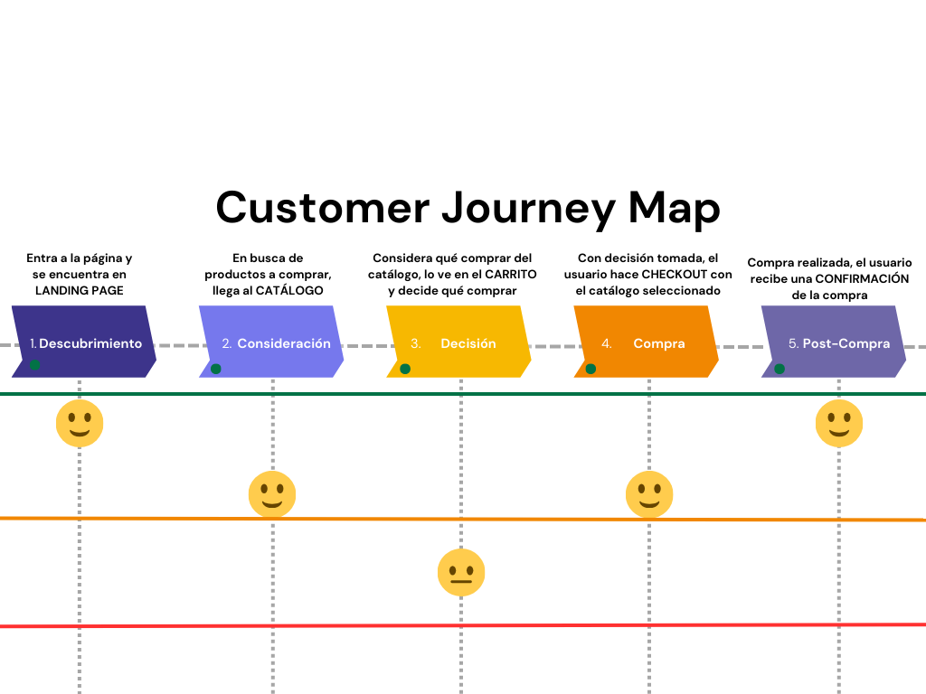

Plan De Un Solo Uso — Avatar Del Cliente
Objetivo del plan: Personificar al cliente ideal de QuetzalDev para guiar las decisiones de diseño web, tono de comunicación y usabilidad, basándose en motivaciones y frustraciones reales.
El avatar del cliente es una representación del cliente ideal, construida a partir del análisis del segmento objetivo (segmentación de mercado) y del comportamiento esperado en la plataforma. Su propósito es actuar como filtro de decisión en cada punto del diseño: desde el texto del hero hasta la simplicidad del checkout, garantizando coherencia con las necesidades reales del usuario.

Avatar Principal: "Diego Morales"
Campo | Detalle
Nombre | Diego Morales
Edad | 30 años
Ocupación | Diseñador UX en empresa tecnológica, modalidad híbrida
Ubicación | Ciudad de Guatemala, zona 10
Ingresos mensuales | Q 8,000 – Q 12,000
Estado civil | Soltero, vive solo
Nivel educativo | Licenciatura en Diseño Gráfico
Dispositivo principal | Smartphone (iOS)

Historia: Diego comienza cada jornada laboral con café. No se conforma con café de sobre: explora orígenes, perfiles de tueste y métodos de preparación. Cuando vio contenido sobre QuetzalDev en redes sociales, la propuesta lo atrapó. Antes de comprar, verificó que el sitio reflejara la seriedad de la marca y que el proceso fuera simple desde móvil.
Motivaciones:
- Acceder a café de especialidad sin desplazarse a tiendas físicas
- Conocer el origen, historia y propiedades del producto
- Apoyar a productores guatemaltecos con compromiso social
- Completar una compra en menos de 5 minutos desde el celular
Frustraciones:
- Pocas tiendas físicas ofrecen café de especialidad a precio justo
- Checkouts largos o con validación poco clara en tiendas genéricas
- Un diseño descuidado transmite poca seriedad sobre el producto
- Impuestos ocultos al finalizar la compra
Comportamiento digital:
- Usa Instagram y TikTok a diario como fuente de descubrimiento
- Compra en línea de 2 a 4 veces al mes
- Lee descripciones con cuidado antes de agregar al carrito
- Percibe el diseño y la claridad como indicadores de calidad del producto
- Decide en primera sesión: no regresa si la experiencia no es confiable

OKR de adquisición vinculado a Diego:
Componente | Descripción
Objetivo | Que el perfil "Diego" complete su primera compra en la primera sesión
KR | ≥ 60% de usuarios nuevos desde redes sociales generan al menos un pedido en su primera visita
Relación con negocio | Si de 50 pedidos totales, ≥ 30 provienen de redes (60%), Diego es el núcleo de adquisición digital

Avatar Secundario: "Marta López"
Campo | Detalle
Nombre | Marta López
Edad | 42 años
Ocupación | Gerente administrativa en empresa familiar
Ubicación | Mixco, Guatemala
Ingresos mensuales | Q 15,000
Estado civil | Casada, 2 hijos
Dispositivo principal | Laptop (Windows)
Nombre | Marta López

Historia: Marta busca constantemente obsequios corporativos y productos para la oficina que reflejen calidad y compromiso social. Descubrió QuetzalDev a través de recomendación de conocidos. Valora proveedores confiables a los que puede comprar en volumen de forma recurrente.
Motivaciones:
- Comprar café artesanal como obsequio corporativo para clientes
- Comprar en volumen para la oficina (múltiples unidades)
- Valorar rapidez y claridad en el proceso de pago
- Tener una relación de compra recurrente y con descuentos por volumen
Frustraciones:
- Proveedores sin presencia digital clara
- Procesos de pago complicados para compras en grupo
- Falta de histórico de pedidos previos (sin dashboard)
Comportamiento digital:
- Accede a comercio digital desde laptop durante horario laboral
- Prefiere pagos por transferencia para trazar gastos corporativos
- Compra en volúmenes de 3+ unidades típicamente
- Requiere claridad en totales y métodos de pago

OKR de adquisición vinculado a Diego:
Componente | Descripción
Objetivo | Convertir compradores de volumen en clientes recurrentes
KR | ≥ 40% de los pedidos de 3+ unidades provienen de clientes previos
Relación con negocio | Si de 50 pedidos, ~20 son de volumen (40%), Marta representa recurrencia y ticket promedio elevado (soporta el Q65)

Resumen: Cómo Diego y Marta Soportan los KPI del Sistema
Avatar | Perfil | Contribución esperada | KPI vinculado
Diego | Adquisición digital, móvil, primera compra | 30 pedidos nuevos (60% del total 50) | Pedidos totales, integridad 100%, mix balanceado
Marta | Retención, volumen, recurrencia, laptop | 20 pedidos de clientes previos (40% del total) | Ticket promedio Q65, recurrencia, método pago
Combinado | N/A | 50 pedidos en 90 días, Q3,250 ingresos | OKR: Consolidación canal + Valor comercial + Balance

Plan Direccional — Pirámide de objetivos
Objetivo del plan: alinear la visión del negocio con metas medibles en niveles estratégico, táctico y operativo, en coherencia con el sistema implementado.
Estrato | Enfoque | Objetivo alineado | Métrica de control
1. Propósito | Razón de ser | Llevar café guatemalteco de calidad al canal digital con experiencia confiable | Coherencia de propuesta de valor en Landing
2. Visión | Horizonte 1-3 años | Consolidar a QuetzalDev como canal digital de referencia en su nicho | Evolución de pedidos y ticket promedio
3. Estratégico | Resultado de negocio | Alcanzar 50 pedidos y Q3,250 en 90 días | GET /api/stats
4. Táctico | Optimización de conversión | Mejorar flujo catálogo → carrito → checkout → confirmación | KPI por etapa del embudo
5. Operativo | Ejecución diaria/semanal | Mantener calidad de captura y seguimiento en dashboard | Pedidos válidos, mix por producto, método de pago

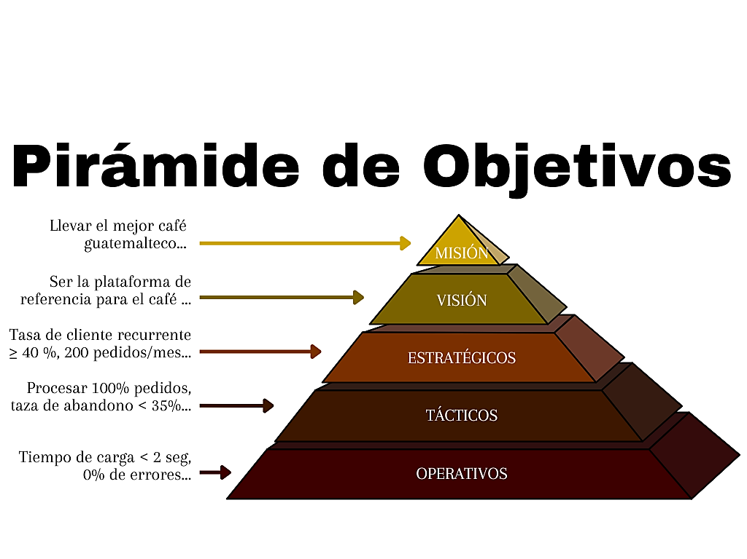

Plan Permanente — Golden Circle
Objetivo del plan: definir una comunicación de marca consistente que conecte propósito, diferenciadores y oferta real del sistema.

Nivel | Definición QuetzalDev | Vinculación a métricas
¿Por qué? | Impulsar el café guatemalteco y facilitar su compra digital con confianza | Ingreso total y pedidos sostenidos
¿Cómo? | Experiencia simple: catálogo claro, carrito editable, checkout validado, confirmación inmediata y dashboard de control | Integridad de pedidos, tasa de avance en el funnel
¿Qué? | Oferta digital actual: Café Soluble (Q45) y Café en Grano al Gusto (Q85) con registro de órdenes en API propia | Ticket promedio Q65, mix por producto

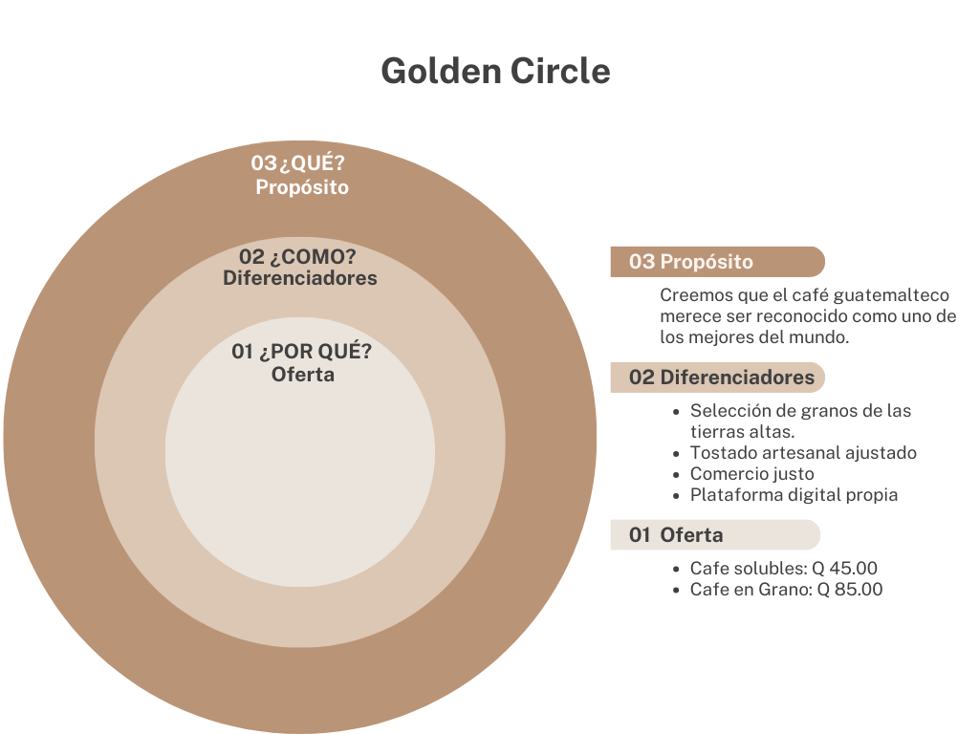

Especificación De La Estructura Web

Justificación De La Decisión Tecnológica
El instructivo de esta práctica sugería el uso de herramientas constructoras drag and-drop (como Google Sites o Wix) para desarrollar la presencia digital. Sin embargo, la decisión estratégica del equipo fue desarrollar una aplicación web a medida (custom-built). Esta decisión responde a razones de negocio concretas:
- Limitaciones estructurales de herramientas drag-and-drop. Estas plataformas restringen la personalización del embudo de conversión. El flujo de venta de QuetzalDev —desde el catálogo hasta la confirmación del pedido— requiere estado persistente, especialmente el carrito de compras compartido entre pantallas, algo difícil de lograr en constructores visuales genéricos.
- Control total sobre los datos del negocio. Cada pedido se registra en un servidor propio, lo que permite: o historial completo de órdenes, negocio. o estadísticas en tiempo real (ingresos, productos más vendidos, volumen total), o decisiones basadas en datos reales, sin depender de reportes limitados de terceros.
- Escalabilidad. A medida que la plataforma crezca —nuevos productos, pagos reales, logística, fidelización— podrá evolucionar sin migrar de tecnología ni comprometer datos históricos. En síntesis, optar por desarrollo propio es una inversión estratégica en autonomía, experiencia del cliente y crecimiento a largo plazo, superando las capacidades de cualquier plataforma visual comercial.

Propuesta De Valor De La Arquitectura
La plataforma utiliza una arquitectura cliente–servidor desacoplado, lo que implica:
- La interfaz cliente está optimizada para la experiencia de compra: navegación fluida, diseño coherente, compatibilidad con cualquier dispositivo.
- El servidor central actúa como núcleo operativo: recibe pedidos, valida, registra y los expone al administrador mediante un panel especializado.
- Beneficios gerenciales directos:
  - Continuidad operativa: actualizar el diseño no afecta el registro de pedidos.
  - Visibilidad del negocio en tiempo real: métricas actualizadas sin hojas de cálculo.
  - Experiencia de compra controlada: sin elementos ajenos como anuncios, branding de terceros o limitaciones visuales.

Estructura de componentes (Atomic Design)
Nivel | Descripción gerencial | Ejemplo en el sistema
Átomos | Elementos visuales base | Botones, inputs, etiquetas, iconos
Moléculas | Combinaciones funcionales simples | Tarjeta de producto, selector de pago, campos de formulario
Organismos | Secciones estructurales completas | Header, Footer, Navbar
Páginas | Pantallas del flujo de negocio | Landing /, Catálogo /catalogo, Carrito /carrito, Checkout /checkout, Confirmación /confirmacion, Admin /admin, Dashboard /dashboard

Panel de administración — inteligencia de negocio
El dashboard consolida los indicadores operativos que sí están disponibles en el sistema actual:
- Total de pedidos
- Ingreso total
- Unidades vendidas
- Producto más pedido
- Historial de pedidos (cliente, producto, total, método de pago, fecha)
Estos datos se obtienen mediante GET /api/stats y GET /api/orders, en consistencia con los KPI y OKR definidos en la sección 5.

Diseño e identidad visual como activo estratégico
La interfaz utiliza neumorfismo como lenguaje visual para reforzar posicionamiento premium y confianza de marca.

Elemento | Valor | Rol estratégico
Fondo principal | #e8e4e0 | Relación con origen, tierra y artesanía
Acento primario | #5c3d11 | Identidad asociada al café
Sombra oscura | rgba(0,0,0,0.2) | Profundidad visual
Sombra clara | rgba(255,255,255,0.7) | Relieve neumórfico
Texto principal | #333333 | Legibilidad y profesionalismo

QuetzalDev, permitiendo focalizar los esfuerzos de diseño, messaging y adquisición de clientes.

MAPA DE MENSAJE
El mapa del sitio describe la arquitectura de navegación desde la perspectiva del
usuario. Cada nodo corresponde a una pantalla funcional verificada en el
repositorio del proyecto.

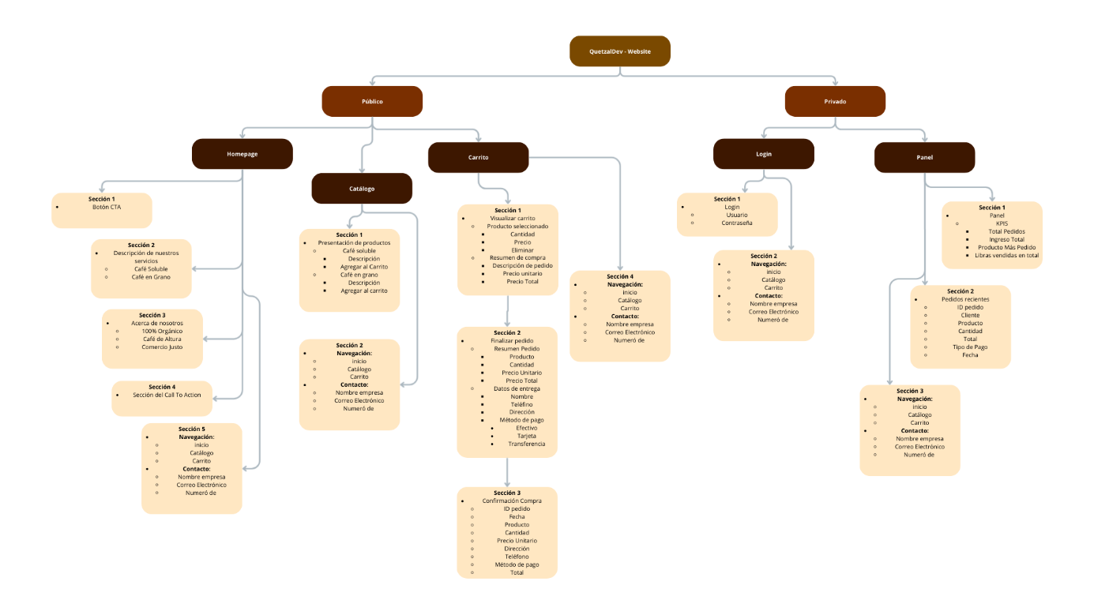

Descripción de cada pantalla
Pantalla | Ruta | Audiencia | Propósito de Negocio
Landing Page | / | Cliente Potencial | Primera  impresión;  comunicar el “por qué” y  dirigir al catálogo
Registro/Login | /registro | Administrador | Acceso al panel de control
Catálogo | /catalogo | Cliente | Mostrar productos y facilitar agregarlos al carrito
Carrito | /cart | Cliente | Revisar, editar y confirmar selección
Checkout | /checkout | Cliente | Capturar datos y procesar pedido
Confirmación | /confirmacion | Cliente | Confirmar compra y reforzar confianza
dashboard | /admin | Propietario | Revisar estadísticas e historial de pedidos

Flujo De Conversión Y Embudo De Compra
El flujo de compra cumple con los estándares mínimos para un canal digital efectivo. Cada paso está verificado en el código fuente.
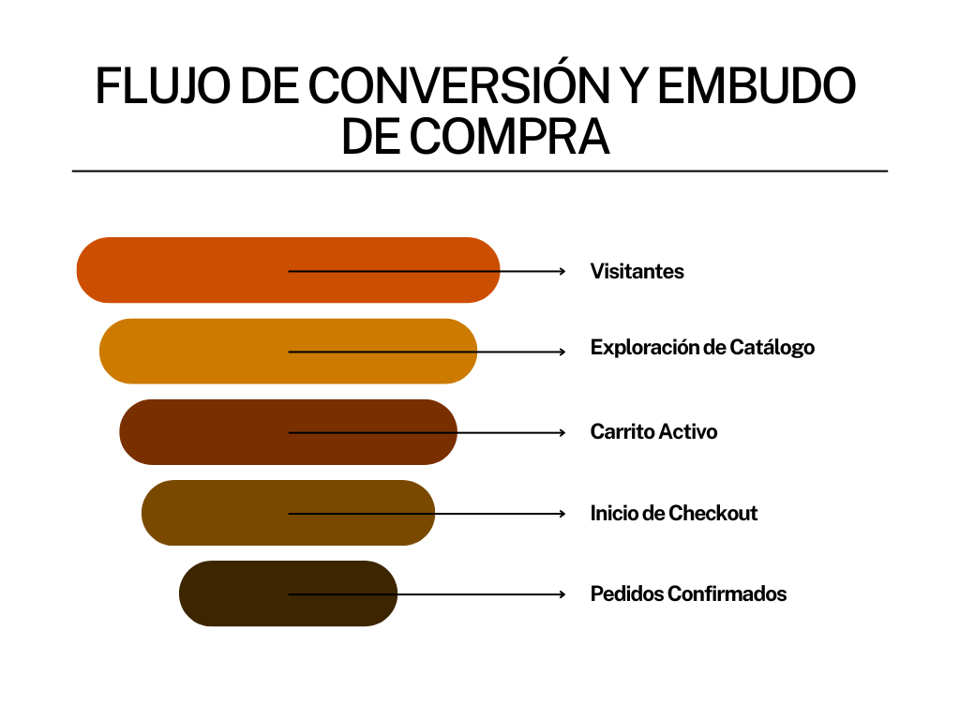

Detalle del Flujo de Usuario
A continuación se describen los cinco pasos específicos del recorrido del usuario en la plataforma, identificando puntos críticos, diseño de interacción y métricas alineadas a los KPI y OKR del sistema.
- Paso 1 — Exploración y Selección del Producto (Catálogo)
El cliente navega el Catálogo y revisa tarjetas de producto con:
  - Nombre: identificación clara del tipo de café (Café Soluble, Café en Grano al Gusto)
  - Origen: identificación visual del origen guatemalteco
  - Descripción: resumen de propiedades y diferenciadores (solubles instantáneamente, opciones personalizables)
  - Precio: visible en quetzales (Q)
  - Imagen interactiva: foto del producto con efecto neumórfico
Al presionar "Agregar al carrito", el contador del carrito en el navbar se actualiza en tiempo real, proporcionando feedback inmediato y reforzando la acción.
Punto crítico: La tarjeta del producto debe generar deseo visual y confianza en la calidad. Si la propuesta de valor no es clara, el usuario abandona sin agregar productos.
KPI alineado: Mix de pedidos por producto: Meta 40/60 a 60/40 (balanceo entre Café Soluble y Café en Grano). Monitorear desde GET /api/stats y dashboard administrativo.
- Paso 2 — Revisión y Confirmación del Carrito (Carrito)
En la página de Carrito, el usuario puede:
  - Ver productos con detalle: listado completo de artículos agregados con nombre, cantidad y subtotal por línea
  - Aumentar o disminuir cantidades: botones de control para ajustar volumen
  - Eliminar productos: acción para remover líneas del carrito
  - Ver subtotales y total en tiempo real: cálculo automático que se actualiza con cada cambio (suma de cantidades × precio)
  - Regresar al catálogo: opción para continuar comprando
  - Avanzar al checkout: CTA principal para proceder con la compra
Punto crítico: Claridad en la visualización del carrito y facilidad para editar reducen significativamente el abandono. Los usuarios deben sentir control sobre su selección antes de comprometerse con datos personales.
KPI alineado: Pedidos totales: Meta 50 pedidos en 90 días. Un carrito que avanza a checkout es un convertidor potencial. Integridad de pedidos: Meta 100%. Un carrito claro reduce errores de captura posterior.
- Paso 3 — Captura de Datos y Selección de Pago (Checkout)
En la página de Checkout, el usuario ingresa:
  - Nombre: del cliente (validación: no vacío)
  - Teléfono: número de contacto validado en tiempo real (validación: formato correcto, 8 dígitos)
  - Dirección: ubicación de entrega (validación: mínimo 10 caracteres
  - Método de pago: selector de opciones (Efectivo, Tarjeta, Transferencia)
A la derecha, resumen del pedido en vivo:
  - Listado de productos en el carrito
  - Cantidad por producto
  - Total a pagar
La validación ocurre en tiempo real: mientras el usuario escribe, el formulario valida cada campo y muestra mensajes de error claros si hay inconsistencias. El botón "Enviar pedido" se habilita solo cuando todos los campos son válidos.
Punto crítico: Errores no reportados, vaguedad en validación o formularios complejos generan abandono del flujo. La claridad inmediata sobre qué está incorrecto y por qué es crucial para mantener confianza.
KPI alineado: Integridad de pedidos: Meta 100% de pedidos con campos completos y válidos. La validación en tiempo real soporta esta meta documentando al backend solo datos validados.
- Paso 4 — Procesamiento del Pedido (Backend)
Una vez que el usuario presiona "Enviar pedido" con formulario válido, el servidor realiza:
  - Validación final de datos: verifica que todo campo sea conforme (nombre, teléfono, dirección, método de pago).
  - Generación de ID único: crea un número de pedido secuencial o UUID.
  - Registro de la orden: almacena en memoria la orden completa con:
  - Datos del cliente (nombre, teléfono, dirección)
  - Listado de productos con cantidades y precios
  - Total de la compra
  - Método de pago seleccionado
  - Fecha y hora exacta del pedido
  - Devolución de confirmación inmediata: el servidor responde con éxito y el ID del pedido.
No se redirige a servicios externos (pasarelas de pago). La transacción se registra localmente para propósitos demostrativas en este entorno académico.
- Paso 5 — Confirmación del Pedido (Confirmación)
La pantalla de Confirmación muestra:
  - Número de pedido: referencia única para consulta y seguimiento (ej. "Pedido #1001")
  - Fecha y hora: marca de tiempo exacta del procesamiento
  - Resumen de productos: listado de artículos comprados con cantidades
  - Total de compra: monto exacto a pagar en quetzales
  - Método de pago seleccionado: confirmación de la vía de pago elegida
  - Mensaje personalizado: agradecimiento y próximos pasos ("Su pedido ha sido confirmado. Nos contactaremos en breve.")
Punto crítico: Esta es la última oportunidad de reforzar confianza, credibilidad de marca y generar satisfacción. Un resumen claro, número de orden visible y tono amable favorecen recurrencia.
KPI alineado: Pedidos totales y ticket promedio: Meta 50 pedidos, Q65 de ticket promedio. Cada confirmación exitosa suma a estas metas. Ingresos totales: Meta Q3,250 en 90 días. Cada pedido confirmado contribuye a este objetivo.

DESARROLLO WEB
https://dahfgames.github.io/SOG1_Practica2_1S2026_G28/
El desarrollo web implementa un flujo de compra completo, desde el descubrimiento del producto hasta la confirmación del pedido, con un módulo administrativo para control de resultados.
- Landing Page (entrada): mostrar propuesta de valor y CTA principal “Ver Catálogo”.
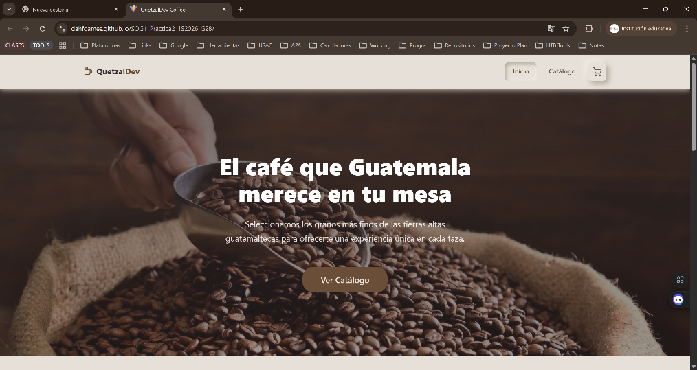
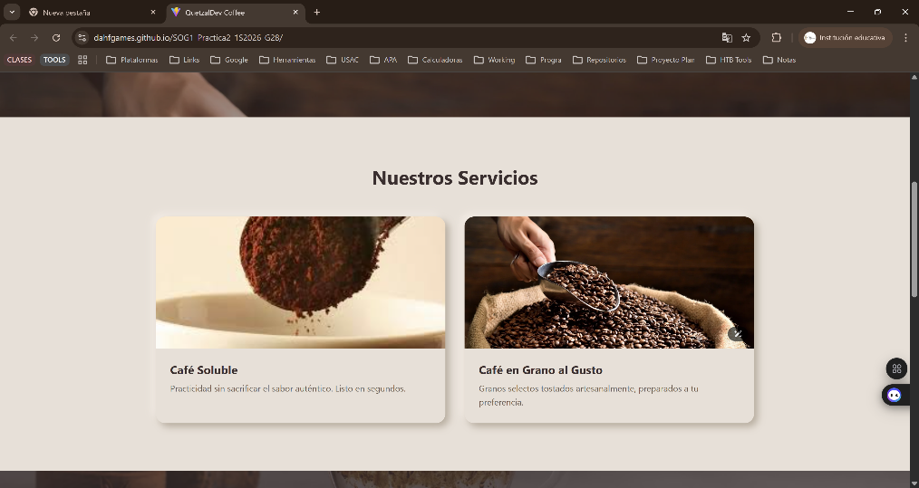
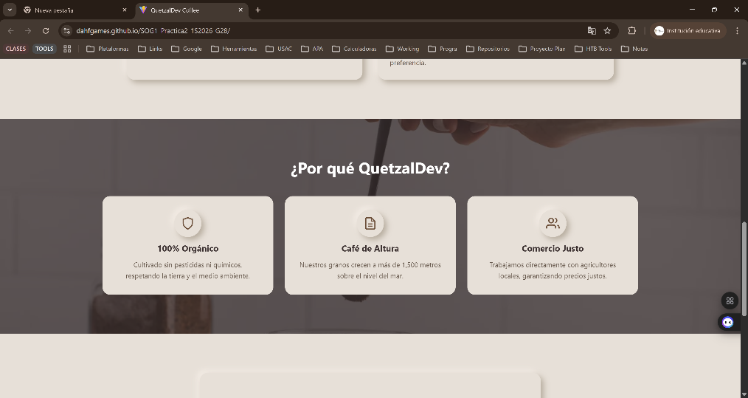
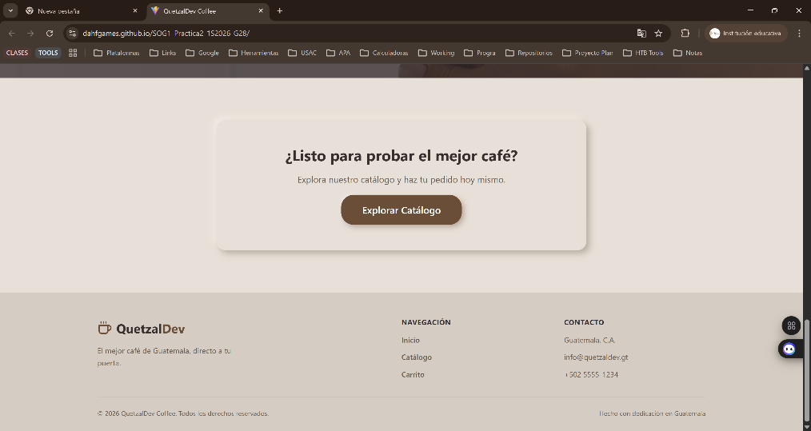
- Catálogo de productos: evidenciar los dos productos disponibles y acción de agregar al carrito.
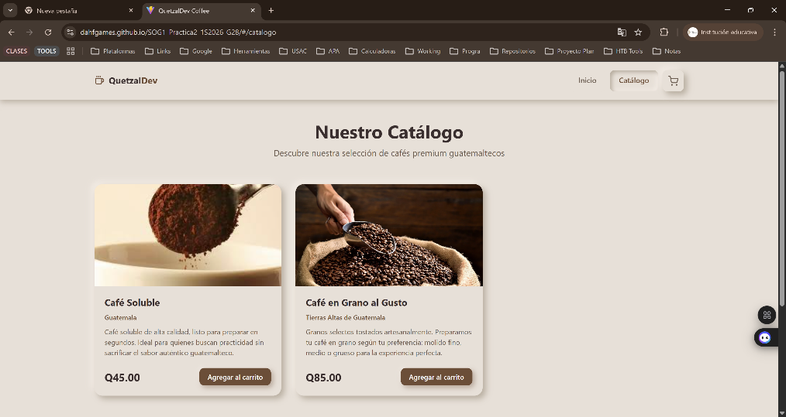
- Carrito de compras: mostrar resumen de productos, cantidades y total calculado.
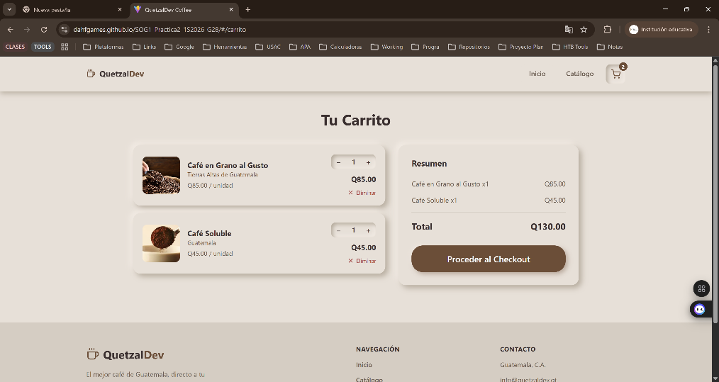
- Checkout: evidenciar captura de datos del cliente y selección de método de pago.
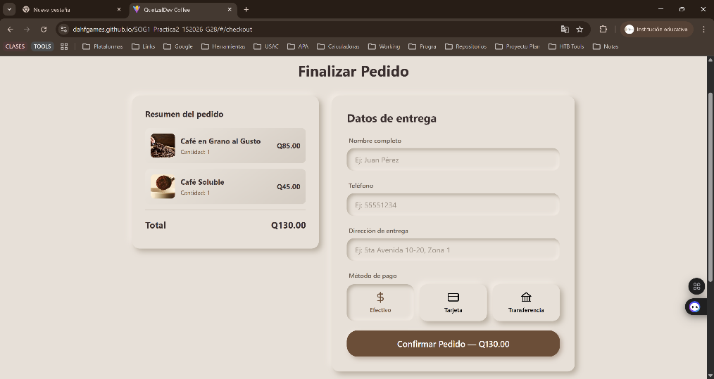
- Confirmación de pedido: mostrar el cierre exitoso de la compra con resumen del pedido.
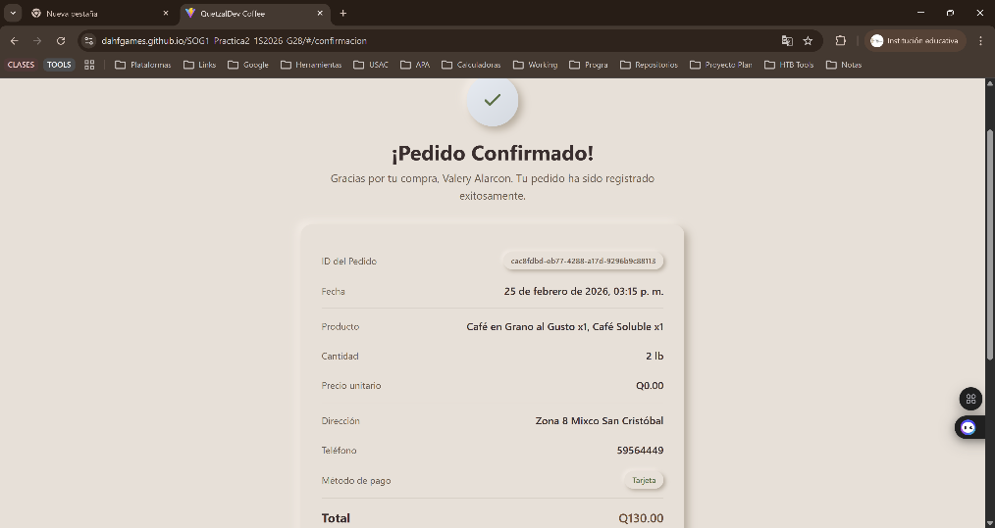
- Dashboard administrativo: evidenciar monitoreo del negocio en tiempo real.
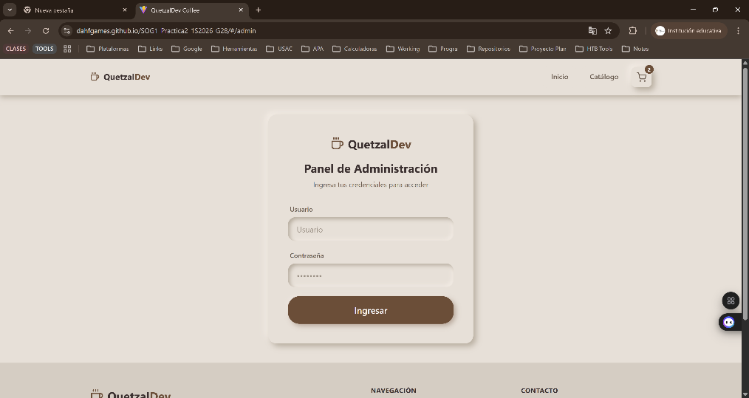
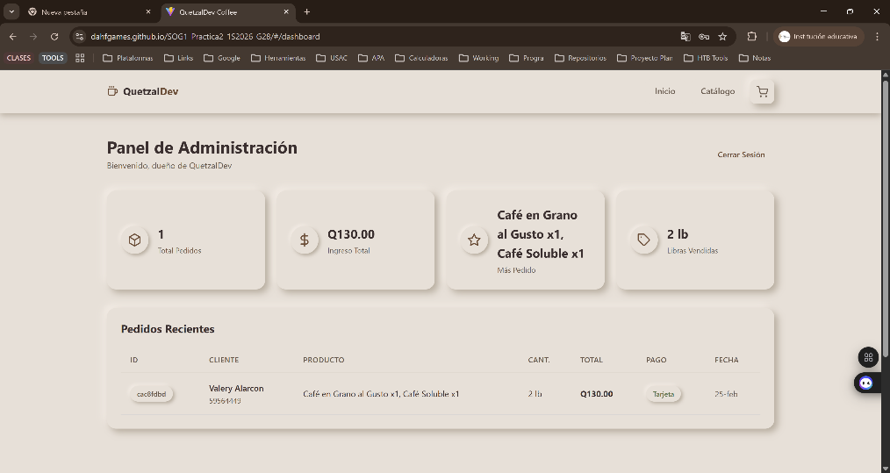

Este orden visual respalda el embudo descrito en el informe
(Descubrimiento → Interés → Decisión → Acción → Medición)
y mantiene consistencia con los KPI y OKR definidos.

CONCLUSIONES

- Alineación entre Tecnología y Negocio: La práctica demuestra que la principal brecha de QuetzalDev no es la calidad del producto, sino la ausencia de un canal digital estructurado para adquisición de clientes. La arquitectura de información propuesta confirma que el desarrollo web no debe ser un esfuerzo aislado, sino una extensión directa de la estrategia corporativa. La integración de metodologías SMART, KPI y OKR garantiza que la plataforma tecnológica no solo sea un catálogo digital, sino una herramienta medible para la adquisición y retención de clientes.
- Ventaja Competitiva de la Arquitectura a Medida: La decisión de prescindir de plataformas comerciales drag-and-drop en favor de una arquitectura cliente-servidor propia (React + Express) otorga a QuetzalDev el control total sobre los datos de sus clientes y el embudo de conversión. Esta autonomía tecnológica asegura la escalabilidad del negocio a largo plazo, permitiendo futuras integraciones logísticas o financieras sin depender de las restricciones de proveedores externos.
- Diseño Centrado en la Conversión: El mapeo detallado del Customer Journey, la segmentación de mercado y la definición de avatares (Diego y Marta) no responden únicamente a criterios estéticos o académicos, sino a principios de fricción cero. El diseño neumórfico y la validación en tiempo real anticipan las motivaciones y frustraciones del cliente ideal en cada etapa del embudo (catálogo → carrito → checkout → confirmación), reduciendo la tasa de abandono y optimizando el retorno de inversión.
- Trazabilidad y Toma de Decisiones Basada en Datos: El flujo implementado (landing → catálogo → carrito → checkout → confirmación) permite transformar tráfico en pedidos medibles. El dashboard administrativo habilita monitoreo continuo de pedidos totales, ingresos, ticket promedio y producto más pedido, facilitando ajustes rápidos en campañas, messaging y estrategia de adquisición, consolidando a QuetzalDev como una marca premium, confiable y accesible en el ecosistema digital guatemalteco.
- Viabilidad y Escalabilidad para una PYME: La propuesta es viable para una empresa con recursos limitados porque prioriza acciones de alto impacto y costo controlado: estrategia alineada, plataforma funcional con tecnologías open-source y métricas verificables desde el primer día. Esta base escalable permite futuras fases de automatización, fidelización, expansión de portafolio y mejora continua sin necesidad de rehacer la infraestructura tecnológica.

